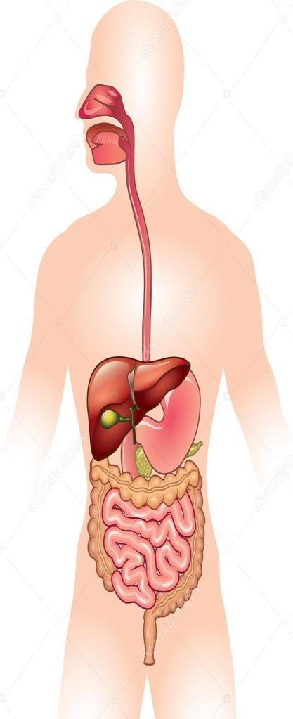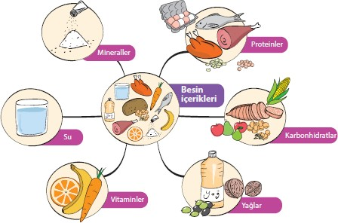

**SİNDİRİME YARDIMCI ORGANLAR**

**1-) KARACİĞER**

**2-) PANKREAS**

Vahide ÖZÇELİK

**ANÜS:** Katı atıkların dışarı atıldığı yerdir.

**KALIN BAĞIRSAK:** Sindirime uğramayan vitamin, mineral ve suyun kana geçtiği yerdir.

**PANKREAS:** Salgıladığı **pankreas öz suyunu** ince bağırsağa göndererek protein-yağ-

karbonhidratın **kimyasal**

sindirimine yardım eder.

**İNCE BAĞIRSAK:** Karbonhidrat-protein- yağ buradan kana geçer.(emilim). Safra sıvısı yağların fiziksel sindirimine pankreas özsuyu karbonhidrat, protein ve yağların kimyasal sindirimine yardım eder.

**KARACİĞER:** Salgıladığı **safra** sıvısını ince bağırsağa göndererek **yağların** fiziksel sindirimine yardım eder.

**Besin**

**İçerikleri**

**Kimyasal sindirimin**

**başladığı yer**

**Kimyasal**

**sindirimin bittiği yer**

**Karbonhidrat**

Ağız

İnce bağırsak

**Protein**

Mide

İnce bağırsak

**Yağ**

İnce bağırsak

İnce bağırsak

**Emilim:** Besinlerin villus yardımıyla ince bağırsaktan kana geçmesidir.

**MİDE:** Kasılıp gevşeme hareketi ile besinleri bulamaç haline getirir.(Fiziksel sindirim). **Mide öz suyu,** proteinlerin kimyasal sindirimini başlatır.

**YEMEK BORUSU:** Besinleri mideye iletir. Sindirim gerçekleşmez.

**DİKKAT:** Besinler karaciğer ve pankreasa uğramaz. Bu

organlar salgıladıkları sıvıları ince bağırsağa yollayarak sindirime yardım eder.

**YUTAK:** Sindirim gerçekleşmez.

**Sindirim Organları**

1- ) Ağız

2-) Yutak

3-) Yemek Borusu

4-) Mide

5-) İnce Bağırsak

6-) Kalın Bağırsak

7-) Anüs

**Sindirim:** Besinlerin kana geçebilecek kadar küçük parçalara ayrılmasıdır. Sindirim 2’ye ayrılır.

**SİNDİRİM**

**Fiziksel(Mekanik)**

**Sindirim:** Enzim kullanılmadan besinlerin küçültülmesidir.

**Kimyasal Sindirim:**

Enzim kullanılarak

besinlerin yapı taşlarına ayrılmasıdır. Enzim besinlerin kimyasal sindirimini hızlandıran maddedir.

**AĞIZ:** Dişler besinlerin boyutunu küçültür.(Fiziksel sindirim) **Tükürük,** karbonhidratların kimyasal

sindirimini başlatır.

**SİNDİRİM SİSTEMİ**